Gebze Technical University
Computer Engineering

CSE 222
2017 Spring

HOMEWORK 4 REPORT

STUDENT NAME : Muhammet Bedirhan Çağlar
STUDENT NUMBER : 141044073

Course Assistant:

Q1-) => ANALYSİS RESULTS :

“StackA”, ”StackB”, ”StackC”, ”StackD”

AS A TİME :

1. System Requirements

PART1 :

~test.csv
~StackA,StackB,StackC,StackD classları
~Stack interface
~test file ın da her bir satırın 1. elemanına göre işlem yapılır integersa int Stacki oluşturulur ve dosya okunarak testresult_1 e yazılır.

PART2 :

~test.csv
~myQueue classı,KwlinkedList Classı
~test file daki her bir satir queue ya okunur ve okunan her bir queue da bir queue arrayinde tutularak önce array reverse edilir sonra arraydeki her bir queue verisi reverse edilerek testresult_2 ye yazılır.

Test Cases

PART1~

1-) Boş dosya yollanması.

2-)Stacklere push ve pop yaparak denenmesi.

3-)Verilen dosyadaki her bir satırın 1. elemanına göre Stack olusturup ona okunması ve tesrresult_1 e yazılması.

PART2~

1-)Boş queue için reverse yapmaya çalışmak.

2-)Queue ye eleman ekleyerek reverse etme.

3-)Queue ye eleman ekleyerek recusive olarak reverse eden fonksiyonu çağırmak.

4-)Verilen file daki verideki her satırı queue ya okuyarak okunan queue ya da bir queue arrayini atıp hem arrayi hemde arraydeki elemanları reverse etme.

7. Running and Results

PART_1

~ Stack Tests ~
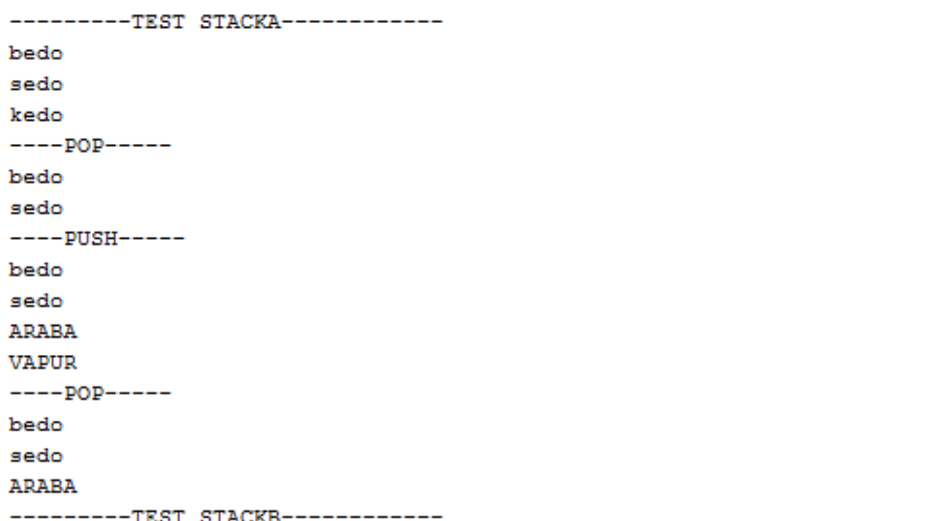

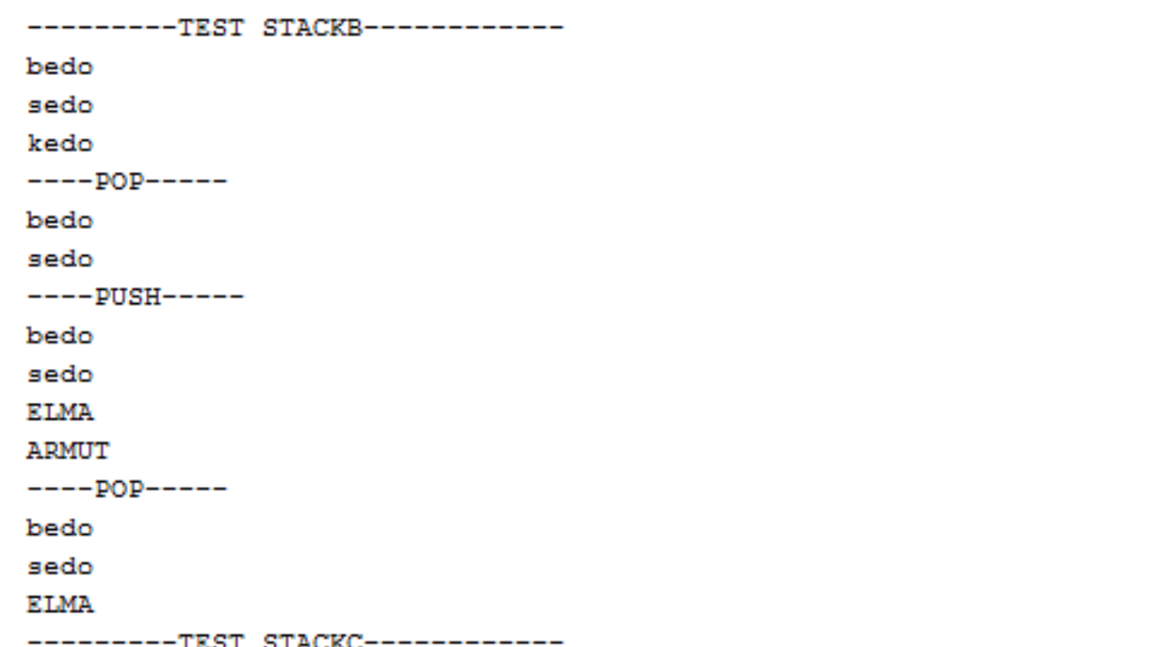

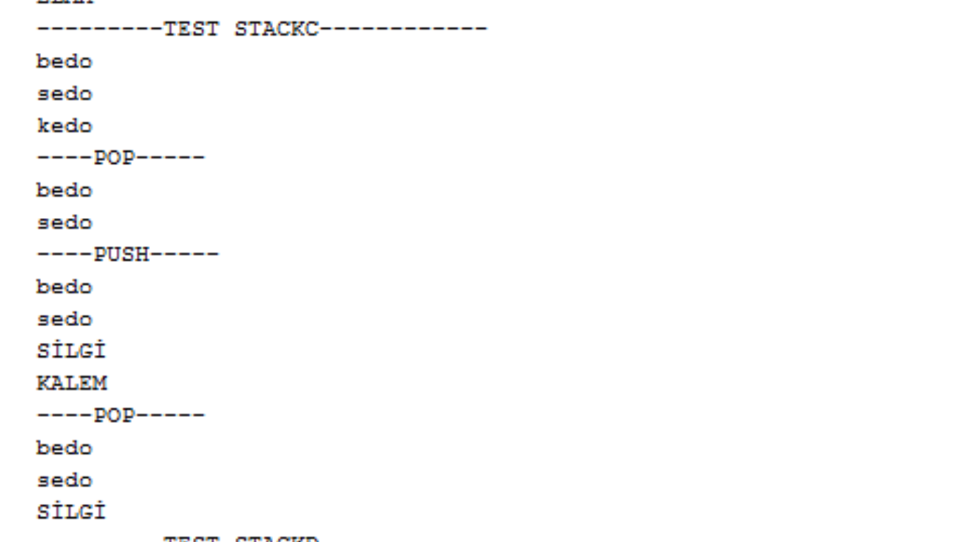

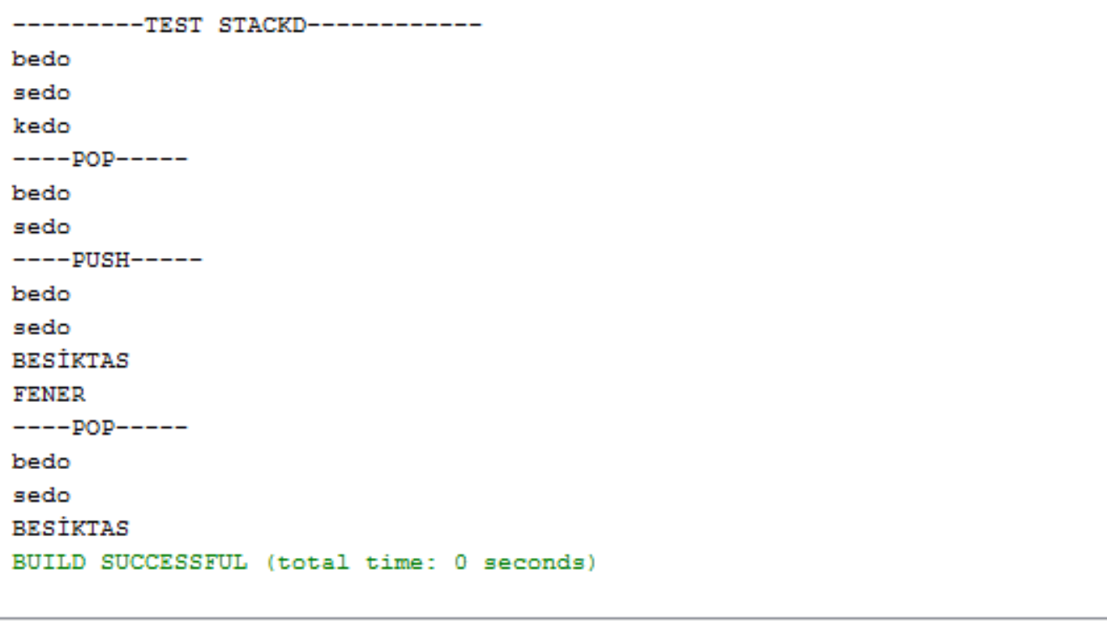

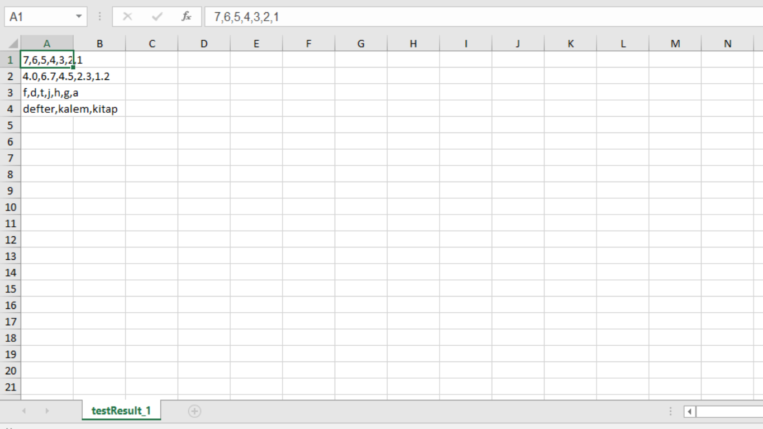
TESTRESULT_1~

PART_2~

REVERSE() AND REVERSEQUEUE()(RECURSİVE)~

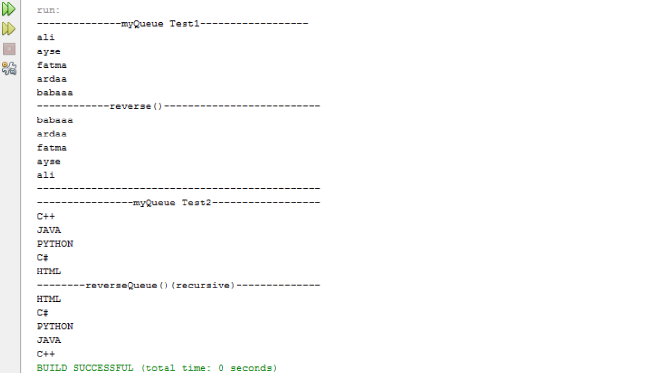

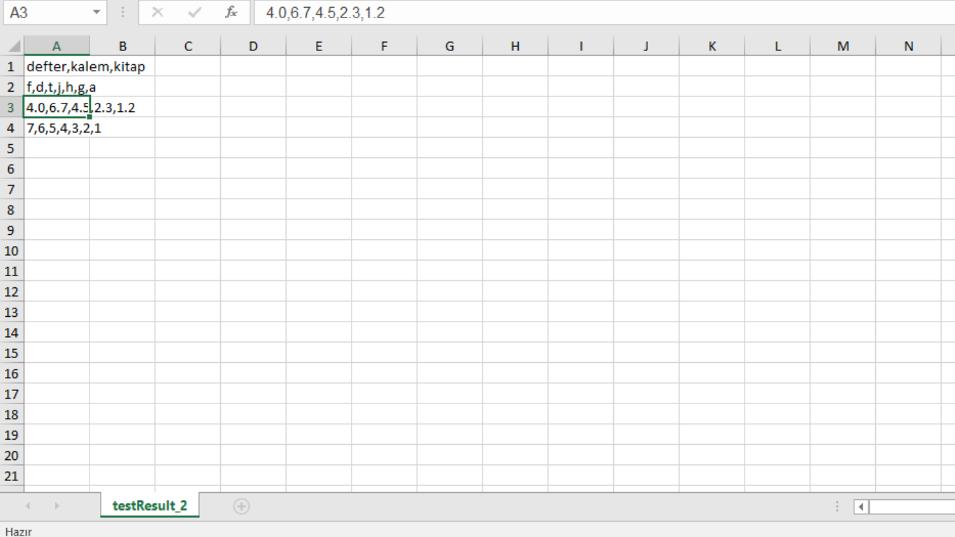
TESTRESULT_2~

